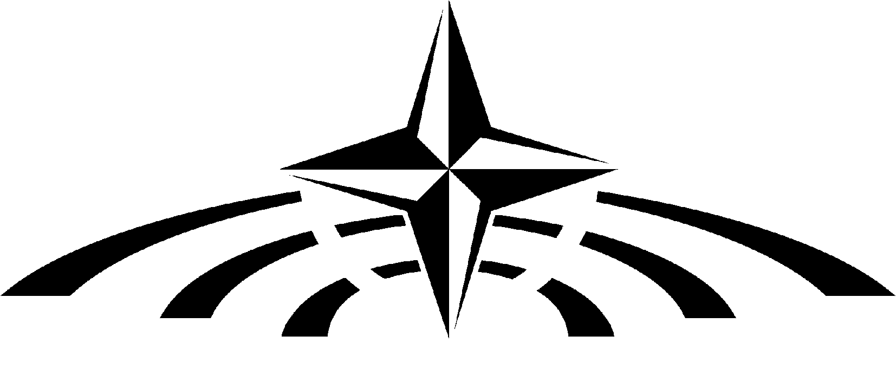
Парламентарна асамблея на НАТО

ПРОЛЕТНА СЕСИЯ 2011
ВАРНА, БЪЛГАРИЯ
27 – 30 май 2011 г.

ДОКЛАДИ НА КОМИТЕТИТЕ

Списък на темите

КОМИТЕТ ПО ГРАЖДАНСКОТО ИЗМЕРЕНИЕ НА СИГУРНОСТТА

074 CDS 11 E Проект на основен доклад „Информационна и национална сигурност”

Основен докладчик:
лорд ДЖОПЛИНГ (Обединено кралство)

075 CDSDG 11 E Проектодоклад на Подкомитетата по демократично държавно управление „Пост-оранжева Украйна: Вътрешна динамика и приоритети на външната политика”

075 CDSDG 11 F Проектодоклад на Подкомитета по демократично държавно управление „Западните Балкани 15 години след Дейтън: Постижения и перспективи”

Докладчик: Лучио МАЛАН (Италия)

076 CDS 11 E Проект на специален доклад „Предизвикателства пред държавното управление в Афганистан – актуализация”

Специален докладчик: Виталино КАНАШ (Португалия)

Международен секретариат март 2011 г.

Комитет „Отбрана и сигурност”

078 DSC 11 E Проект на основен доклад „Партньорство с афганистанските национални сили за сигурност”

Основен докладчик:
Свен МИКСЕР (Естония)

079 DSCFC 11 E Проектодоклад на Подкомитета по бъдещите способности за сигурност и отбрана „Нестратегически ядрени оръжия на САЩ в Европа: Фундаментален дебат за НАТО”

Докладчик: Реймънд КНОПС (Нидерландия)

080 DSCTC 11 E Проектодоклад на Подкомитета по трансатлантическо сътрудничество в областта на отбраната и сигурността „Сигурност за шапката на света: Има ли роля за НАТО в Далечния север?”

Докладчик: Никол АМЕЛИН (Франция)

КОМИТЕТ „ИКОНОМИКА И СИГУРНОСТ”

082 ESC 11 E Проект на основен доклад “Дългосрочната икономическа промяна и променящото се глобално съотношение на силите”

Основен докладчик:
Симон ван ДРИЙЛ (Нидерландия)

083 ESCTER 11 E Проектодоклад на Подкомитета по трансатлантически икономически отношения „Глобална рецесия, бедност и несигурност в развиващите се страни”

Докладчик: Йеппе КОФОД (Дания)

084 ESCEW 11 E Проектодоклад на Подкомитета по икономическо сътрудничество и конвергенция Изток-Запад „Влиянието на финансовата криза върху Централна и Източна Европа”

Докладчик: Джон СЮЪЛ (Обединено кралство)

ПОЛИТИЧЕСКИ КОМИТЕТ

086 PC 11 E Проект на основен доклад „Сплотяване на Алианса”

Основен докладчик:
Асен АГОВ (България)

087 PCNP 11 E Проектодоклад на Подкомитета по партньорства на НАТО „НАТО и контактните страни”

Докладчик: Даниел БАКЛЕЙН (Белгия)

088 PCTR 11 E Проектодоклад на Подкомитета по трансатлантически отношения „Сигурност в Арабския залив и на Арабския полуостров: Дневен ред за НАТО”

Докладчик: Джон Дирби ПОЛСЕН (Дания)

КОМИТЕТ „НАУКА И ТЕХНОЛОГИИ"

090 STC 11 E Проект на основен доклад „Борба с биологичните и химическите заплахи”
Основен докладчик:
Дейвид СКОТ (САЩ)

091 STCEES 11 E Проектодоклад на Подкомитета по енергийна и екологична сигурност „Продоволствена и водна сигурност: Отражения върху евро-атлантическата сигурност”

Докладчик: Филип ВИТЕЛ (Франция)

092 STC 11 E Проекто на специален доклад „Борба с афганското бунтовничество: Нискотехнологични заплахи, високотехнологични решения”

Специален докладчик:
Пиер Клод НОЛЕН (Канада)

